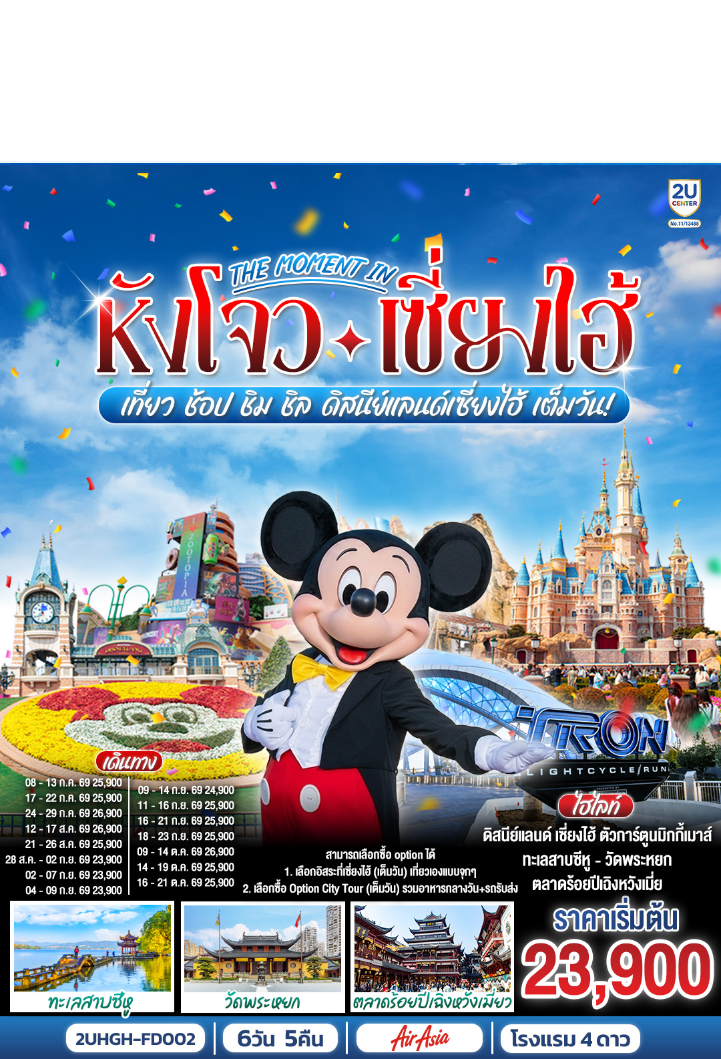
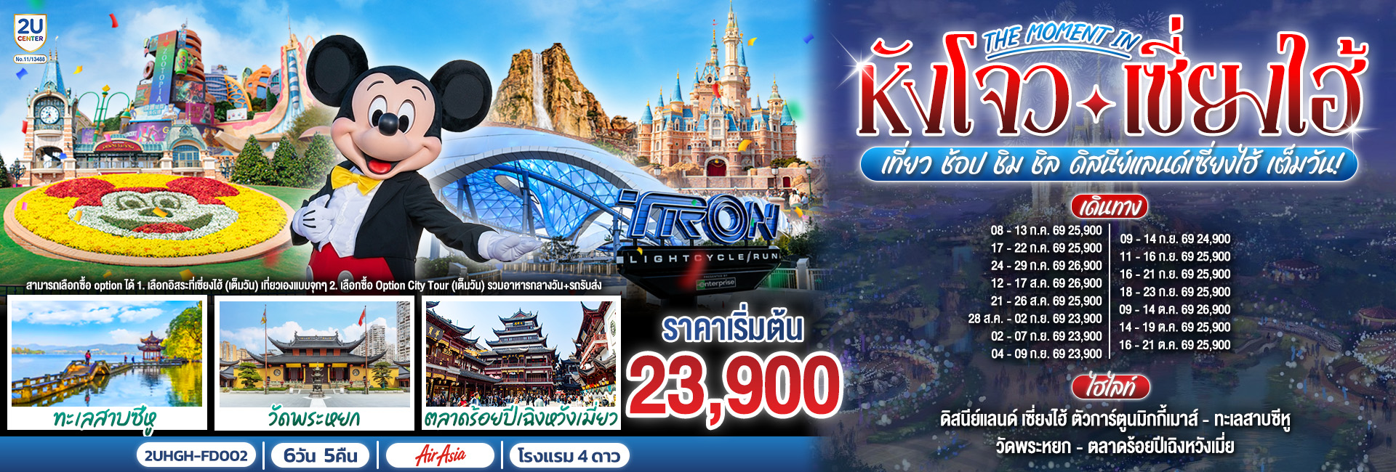
วัน | โปรแกรมเดินทาง | เช้า | เที่ยง | ค่ำ | โรงแรมที่พัก
1 | กรุงเทพฯ (สนามบินดอนเมือง) – หังโจว (FD496 : 11.50 - 17.10) – เซี่ยงไฮ้ |  | ✈ |  | Shanghai Best Boutique Hotel หรือเทียบเท่าระดับ 4 ดาว  *มาตรฐานจีน*
2 | ถ่ายรูปสุดปังที่ North bund green land – อาคารพันต้นไม้ Tian An 1000 Trees – ถนนอู่คัง – ถนนหวยไห่ - ถนนนานกิง |  |  | X | Shanghai Best Boutique Hotel หรือเทียบเท่าระดับ 4 ดาว  *มาตรฐานจีน*
3 | Shanghai Disneyland เต็มวัน  (รวมค่าบัตร+รถรับส่ง) |  | X | X | Shanghai Best Boutique Hotel หรือเทียบเท่าระดับ 4 ดาว  *มาตรฐานจีน*
4 | Free Day เลือกซื้อทัวร์ที่ต้องการ  ซื้อ Option1: อิสระเต็มวัน  ไม่มีรถและไกด์บริการ  ซื้อ Option2: City Tour (เต็มวัน)  เมืองโบราณจูเจียเจี่ยว (ไม่รวมล่องเรือ) – ถนนคนเดินเทียนจื่อฝาง – ถนนหวยไห่ลู่ – Freedom Gundum – ล่องเรือแม่น้ำหวงผู่  รวมอาหารกลางวัน+รถรับส่ง 3,500 บาท/ท่าน |  | X | X | Shanghai Best Boutique Hotel หรือเทียบเท่าระดับ 4 ดาว  *มาตรฐานจีน*
5 | วัดพระหยก – ตลาดร้อยปีเฉิงหวังเมี่ยว – หังโจว – ถนนโบราณซ่งเหอฝ่างเจีย – Hangzhou City Balcony |  |  | X | Mercure Hangzhou Liping Hotel หรือเทียบเท่าระดับ 4 ดาว  *มาตรฐานจีน*
6 | ทะเลสาบซีหู (ไม่รวมล่องเรือ) – ซีหูเทียนตี้ – Hangzhou Outlet – สนามบินหังโจว เซียวซาน – กรุงเทพฯ(สนามบินดอนเมือง) (FD497 : 18.10 - 21.20) |  | X | ✈
โปรแกรมทัวร์นี้ X ไม่มีลงร้านช้อป

กําหนดวันเดินทาง | ผู้ใหญ่พัก  2-3 ท่าน  ท่านละ | ราคาจอยแลนด์  (ไม่รวมตั๋วเครื่องบิน ) | พักเดี่ยว  เพิ่มท่านละ
8 – 13 ก.ค. 69 | 25,900.- | 19,900.- | 5,500.-
17 – 22 ก.ค. 69 | 25,900.- | 19,900.- | 5,500.-
24 – 29 ก.ค. 69  วันเฉลิมพระชนมพรรษา ร.10 | 26,900.- | 20,900.- | 5,500.-
12 – 17 ส.ค. 69  วันแม่แห่งชาติ | 26,900.- | 20,900.- | 5,500.-
21 – 26 ส.ค. 69 | 25,900.- | 19,900.- | 5,500.-
28 ส.ค. – 02 ก.ย. 69 | 23,900.- | 18,900.- | 5,500.-
02 – 07 ก.ย. 69 | 23,900.- | 18,900.- | 5,500.-
04 – 09 ก.ย. 69 | 23,900.- | 18,900.- | 5,500.-
09 – 14 ก.ย. 69 | 24,900.- | 18,900.- | 5,500.-
11 – 16 ก.ย. 69 | 25,900.- | 19,900.- | 5,500.-
16 – 21 ก.ย. 69 | 25,900.- | 19,900.- | 5,500.-
18 – 23 ก.ย. 69 | 25,900.- | 19,900.- | 5,500.-
09 – 14 ต.ค. 69  วันคล้ายวันสวรรคต ร.9 | 26,900.- | 19,900.- | 5,500.-
14 – 19 ต.ค. 69 | 25,900.- | 18,900.- | 5,500.-
16 – 21 ต.ค. 69 | 25,900.- | 18,900.- | 5,500.-
ราคาทัวร์ข้างต้นยังไม่รวมค่าทิปมัคคุเทศน์ท้องถิ่นและคนขับรถ 2,000 บาท/ท่าน/ทริป
*ราคานี้เป็นราคาพิเศษไม่มีราคาเด็ก*
โปรแกรมอาจจะมีการปรับเปลี่ยนตามความเหมาะสมของสภาพอากาศและฤดูกาล

 | วันแรก | กรุงเทพฯ (สนามบินดอนเมือง) – หังโจว (FD496 : 11.50 - 17.10) – เซี่ยงไฮ้
 | 08.30 น. | พร้อมกันที่ สนามบินดอนเมือง อาคารผู้โดยสารขาออกระหว่างประเทศ จุดนัดพบ อาคาร1 ชั้น3 ประตู 1 เช็คอินเคาน์เตอร์สายการบิน Air Asia (FD) โดยมีเจ้าหน้าที่บริษัทคอยให้การต้อนรับและอำนวยความสะดวกตรวจเช็คสัมภาระและเอกสารการเดินทางให้กับทุกท่าน
 | 11.50 น. | ออกเดินทางสู่ สนามบินหังโจว ประเทศจีน โดยสายการบิน Air Asia (FD) เที่ยวบินที่ FD496  * น้ำหนักกระเป๋า 20 กิโลกรัม * ไม่มีบริการอาหารบนเครื่องบิน
 | 17.10 น. | เดินทางถึง สนามบินหังโจว เซียวซาน นำท่านผ่านพิธีการตรวจคนเข้าเมือง(เวลาท้องถิ่นเร็วกว่าประเทศไทย 1 ชั่วโมง) ผ่านพิธีการตรวจคนเข้าเมืองและศุลกากร
 | ค่ำ | รับประทานอาหารค่ำ ณ ภัตตาคาร (มื้อที่ 1)
 |  | หลังรับประทานอาหาร นำทุกท่านเดินทางสู่ เมืองเซี่ยงไฮ้ (ใช้เวลาเดินทางประมาณ 3 ชั่วโมง) มหานครที่ใหญ่ที่สุดของประเทศจีนที่ได้รับการพัฒนาจนถูกขนานนามว่า “ปารีส ตะวันออก” เป็นศูนย์กลางการคมนาคมและเศรษฐกิจทางภาคตะวันออกเฉียงใต้
 | ที่พัก | Shanghai Best Boutique Hotel หรือเทียบเท่าระดับ 4 ดาว (มาตรฐานจีน)
 | วันที่สอง | ถ่ายรูปสุดปังที่ North bund green land – อาคารพันต้นไม้ Tian An 1000 Trees – วัดพระหยก – ถนนหวยไห่ – ถนนนานกิง
 | เช้า | รับประทานอาหารเช้า ณ ห้องอาหารของโรงแรม (มื้อที่ 2)
 |  | นำท่านถ่ายรูปสุดปังที่ North Bund Greenland ตอนนี้เป็นแลนด์มาร์คใหม่ของเซี่ยงไฮ้ ต้องไปเช็คอินถ่ายรูปกับโดมไข่สีเงินท่ามกลางบรรยากาศสวนริมน้ำที่วิวสวยอลังการมาก เป็นสวนสาธารณะให้เดินเล่นมีพื้นที่สีเขียวมุมถ่ายรูปชิคๆ
 | 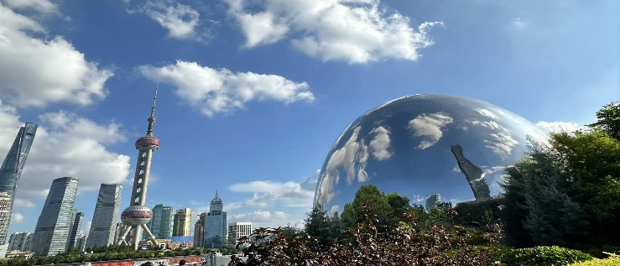
 |  | นำท่านชม อาคารพันต้นไม้ Tian An 1000 Trees เป็นโครงการมีชื่อว่าเทียนอันเชียนซู่ ออกแบบโดยโทมัส เฮเธอร์วิก สถาปนิกชาวอังกฤษ ซึ่งเป็นงานออกแบบดีไซน์ที่ได้แรงบันดาลใจในการเปลี่ยนให้ตึกสูงในเมืองเซี่ยงไฮ้ เปรียบเสมือนภูเขาที่ปกคลุมไปด้วยป่า ทั้งสองฟากฝั่งของริมน้ำ Suzhou Creek ในพื้นที่กว่า 15 เอเคอร์ คาดว่าต้นไม้เหล่านี้จะดูดซับคาร์บอนไดออกไซด์ 21 ตันทุกปีและได้รับการขนานนามว่าเป็นสิ่งมหัศจรรย์ของโลกสมัยใหม่ และมีพื้นที่สำหรับร้านค้าร้าน อาหาร คาเฟ่ พิพิธภัณฑ์ แกลลอรีศิลปะ และพื้นที่สาธารณะที่ให้คนเมืองได้ออกมาใช้สอยกันและเดินเล่นกันได้อย่างเต็มที่
 | 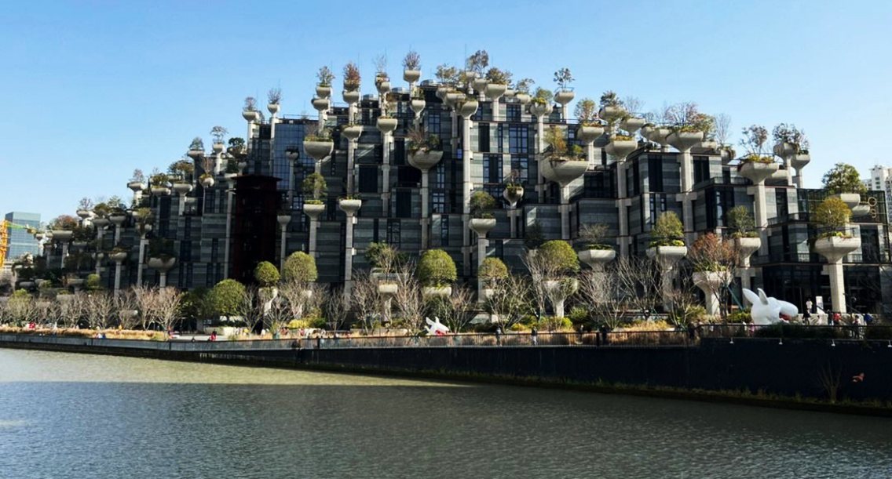
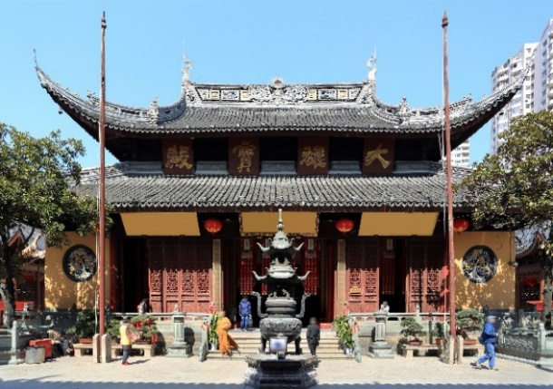
นำท่านมามูขอเรื่องความสำเร็จการงาน, สุขภาพ, การเงินต่อวัดที่สอง วัดพระหยกขาว เป็นที่ประดิษฐานของพระพุทธรูปหยกสีขาว 2 องค์ ซึ่งถูกอันเชิญมาจากประเทศเมียนมาร์ ซึ่งชาวจีนมีความเชื่อว่า “หยก” ทำให้เกิดความเจริญรุ่งเรือง ความโชคดีและอายุยืนยาว วัดแห่งนี้ถือเป็นวัดที่มีทั้งชาวจีนและนักท่องเที่ยวเดินทางมาสักการบูชาตลอดทั้งวัน ตั้งอยู่ในเมืองเซี่ยงไฮ้ ประเทศจีน
 | กลางวัน | รับประทานอาหารกลางวัน ณ ภัตตาคาร (มื้อที่ 3)
 |  | นำท่านสู่ ถนนหวยไห่ เป็นถนนสายช้อปปิ้งที่ได้ชื่อว่าเป็น "ถนนชองเซลิเซ่แห่งตะวันออก" ของเซี่ยงไฮ้ ถนนสายนี้มีบรรยากาศที่แตกต่างจากถนนนานกิง โดยจะมีความทันสมัย หรูหรา และมีความเป็นไลฟ์สไตล์แบบวัยรุ่นและคนทำงานรุ่นใหม่มากกว่า ไฮไลท์สำคัญบนถนนหวยไห่ (โดยเฉพาะช่วง Huaihai Middle Road) สวรรค์ของสายแฟชั่นและแบรนด์เก๋ มีร้าน Songmont Flagship Store ซึ่งเป็นร้านกระเป๋าแบรนด์ดังที่ออกแบบร้านได้สวยงามและเป็นเอกลักษณ์ ร้าน Haus Nowhere Shanghai (Gentle Monster) ร้านมัลติแบรนด์สุดล้ำที่มีงานศิลปะติดตั้งขนาดใหญ่และการตกแต่งที่แปลกตา เป็นจุดที่คนมาถ่ายรูปกันเยอะมาก
 | 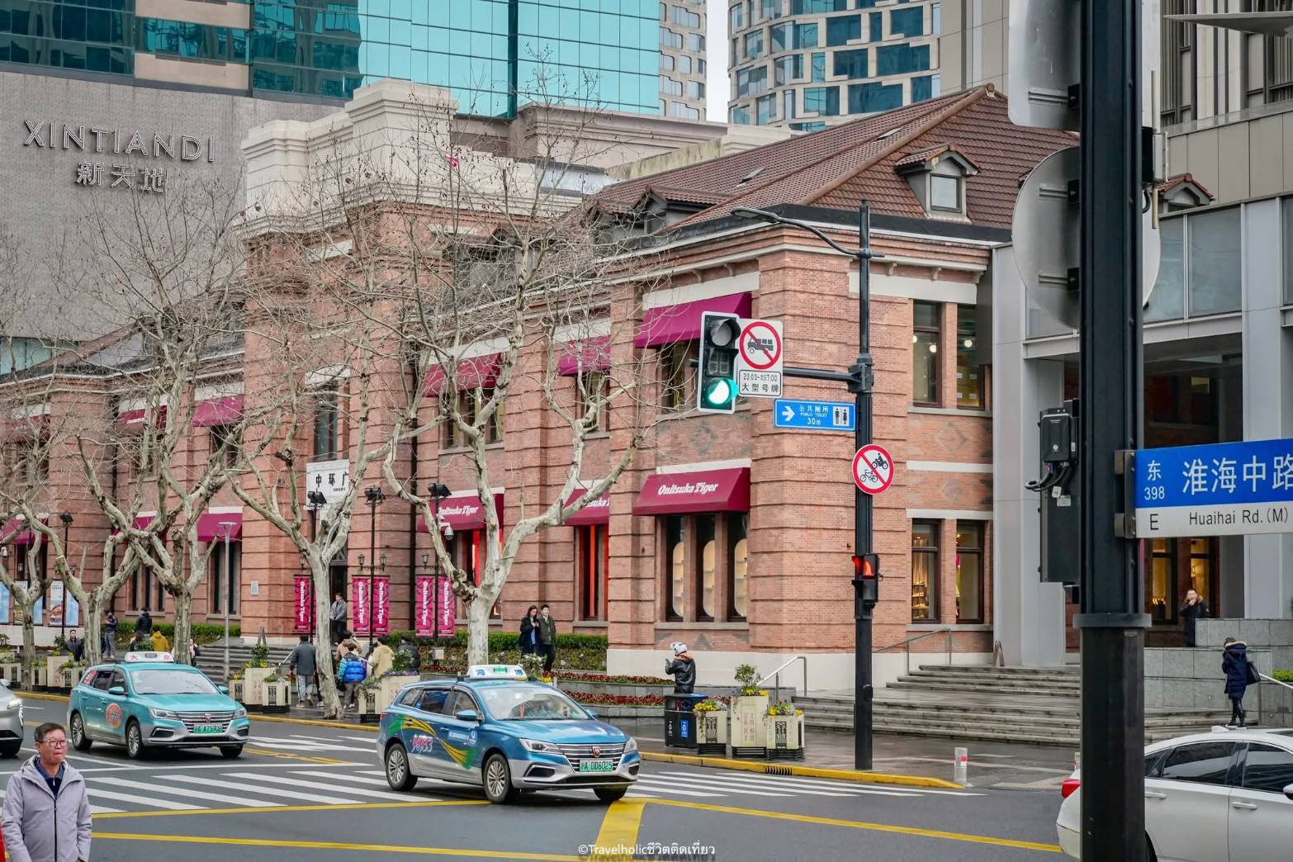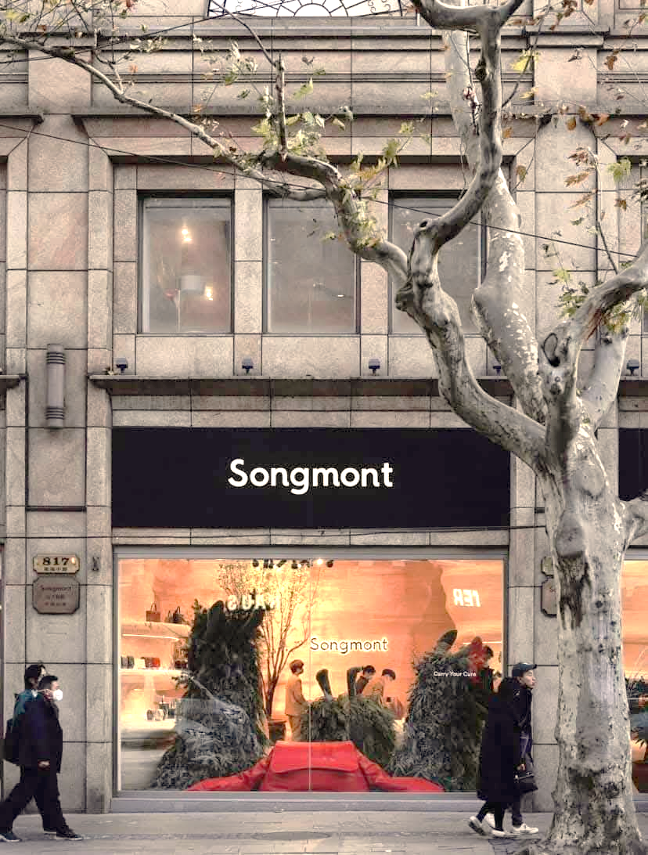
 |  | นำท่านเดินทางสู่ ถนนนานกิง ถนนแห่งนี้เปรียบเหมือนย่านสีลมของเมืองไทย หรือย่านออร์ชาร์ด ของสิงคโปร์ ถนนนี้มีความยาวประมาณ 5 กิโลเมตร มีห้างสรรพสินค้ามากมายอยู่บนถนนแห่งนี้เป็นย่านที่คึกคักและทันสมัยที่สุดในเซี่ยงไฮ้
 | 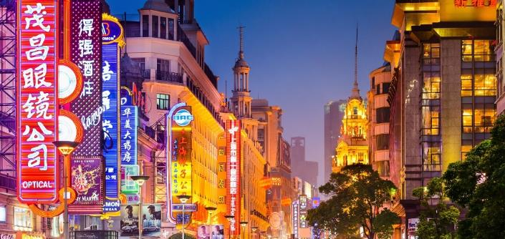
 |  | อิสระอาหารค่ำ ให้ทุกท่านเลือกรับประทานอาหารตามอัธยาศัย
 | ที่พัก | Shanghai Best Boutique Hotel หรือเทียบเท่าระดับ 4 ดาว (มาตรฐานจีน)
 | วันที่สาม | Shanghai Disneyland เต็มวัน (รวมค่าบัตร+รถรับส่ง)
 | เช้า | รับประทานอาหารเช้า ณ ห้องอาหารของโรงแรม (มื้อที่ 4)
 | 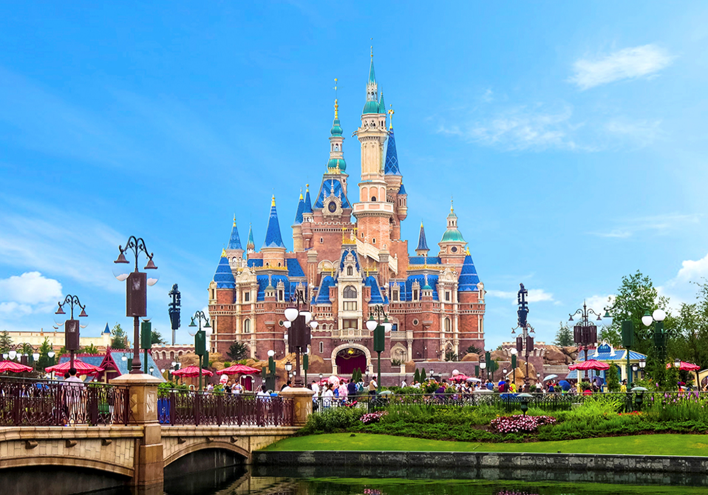
 |  | นำท่านเดินทางสู่ สวนสนุกเซี่ยงไฮ้ดิสนีย์แลนด์ (รวมบัตรเข้าสวนสนุกและรวมค่ารถไป-กลับพร้อมคณะ) ดิสนีย์แลนด์เวอร์ชั่นเซี่ยงไฮ้จะมีตัวละครในนิทานเรื่องใหม่ ซึ่งออกแบบมาโดยเฉพาะสำหรับที่เซี่ยงไฮ้ พรั่งพร้อมด้วยสิ่งดึงดูดใจยิ่งใหญ่อลังการ เช่น ทูมอร์โรว์แลนด์ อ่าวขุมสมบัติ ดินแดนแฟนตาซีสวนแห่งจินตนาการ ภายในบริเวณสวนสนุกแห่งนี้ยังแบ่งพื้นที่ส่วนหนึ่งสำหรับเป็นเมืองดิสนีย์ หรือดิสนีย์ทาวน์ ภานในประกอบด้วยแหล่งช้อปปิ้ง ร้านอาหาร และสิ่งบันเทิง ชมทัศนียภาพที่สวยงามตามธรรมชาติบนเนื้อที่ 2,440 ไร่ และสวนโมเสกอันน่าตื่นตา เล่าเรื่องเกี่ยวกับ 12 นักษัตร ด้วยตัวละครของดิสนีย์นอกจากนั้นเซี่ยงไฮ้ และปราสาทเจ้าหญิง (The Enchanted Storybook Castle) ซึ่งเป็นสัญลักษณ์ของดิสนีย์แลนด์ ขนาดใหญ่ที่สุดและสูงที่สุดเท่าที่วอลต์ดิสนีย์เคยสร้างมาโดยประสาทแห่งนี้จะเป็นที่อยู่ของเจ้าหญิงหลายองค์อีกด้วย สวนสนุกเซี่ยงไฮ้ดิสนีย์แลนด์ แบ่งออกเป็นโซนต่างๆ ได้แก่ Mickey Avenue, Gardens of Imagination, Fantasyland, Treasure Cove, Adventure Cove, Tomorrowland, Toy Story Land, Zootopia
 | 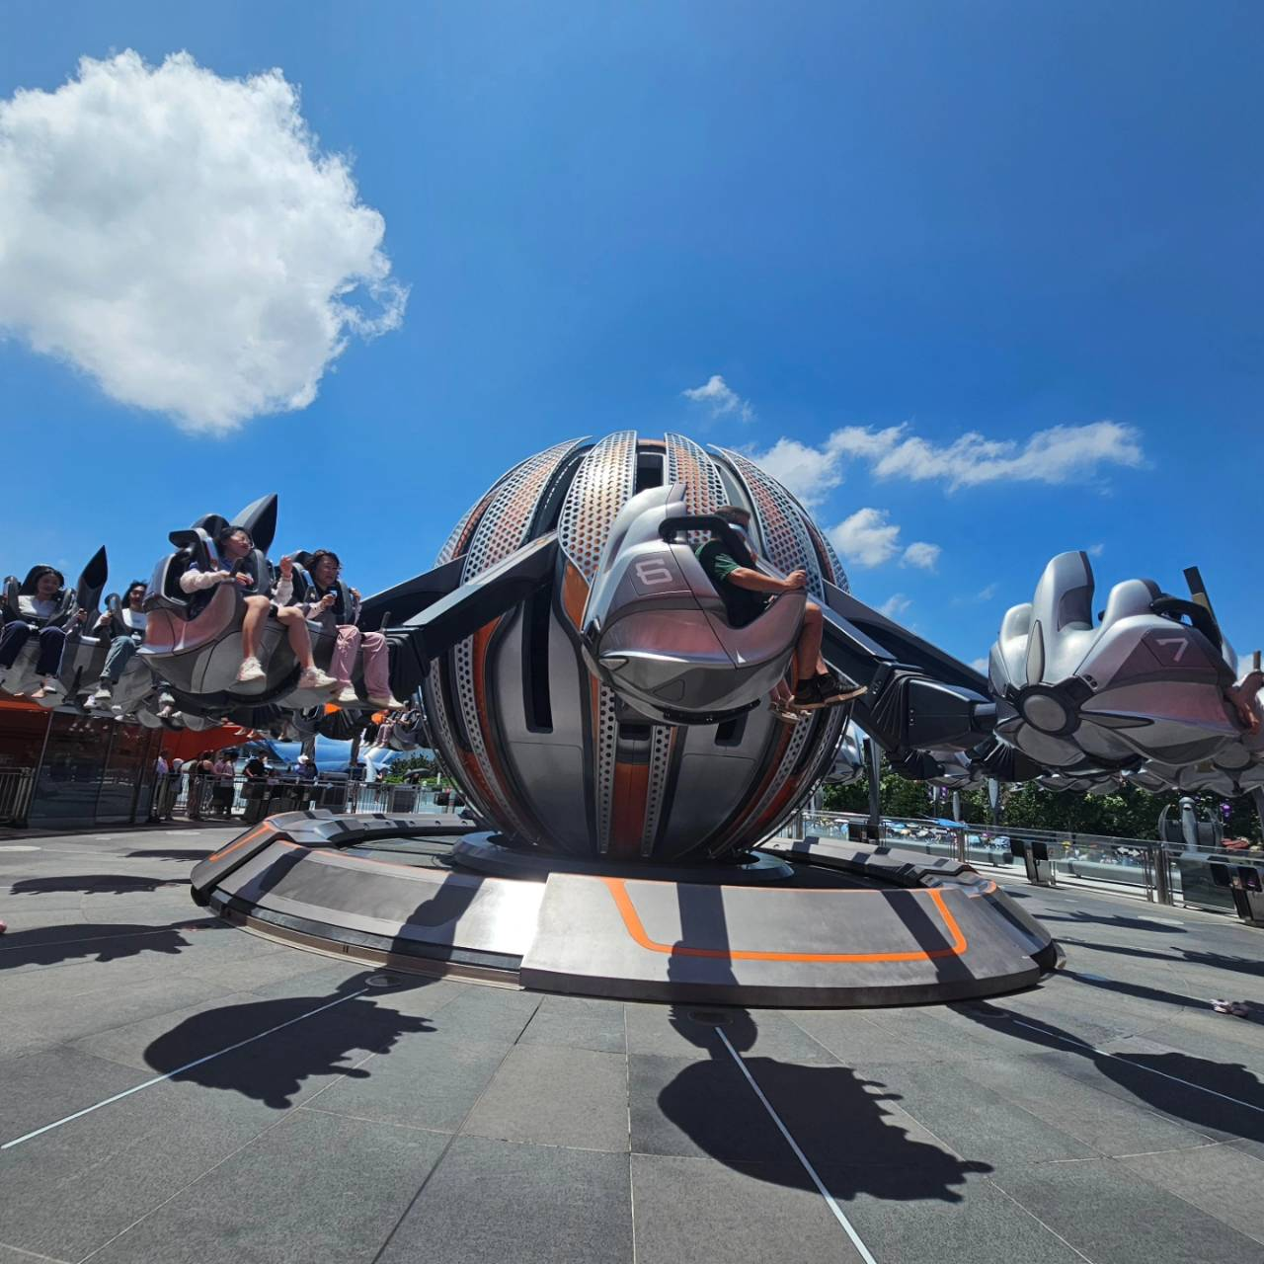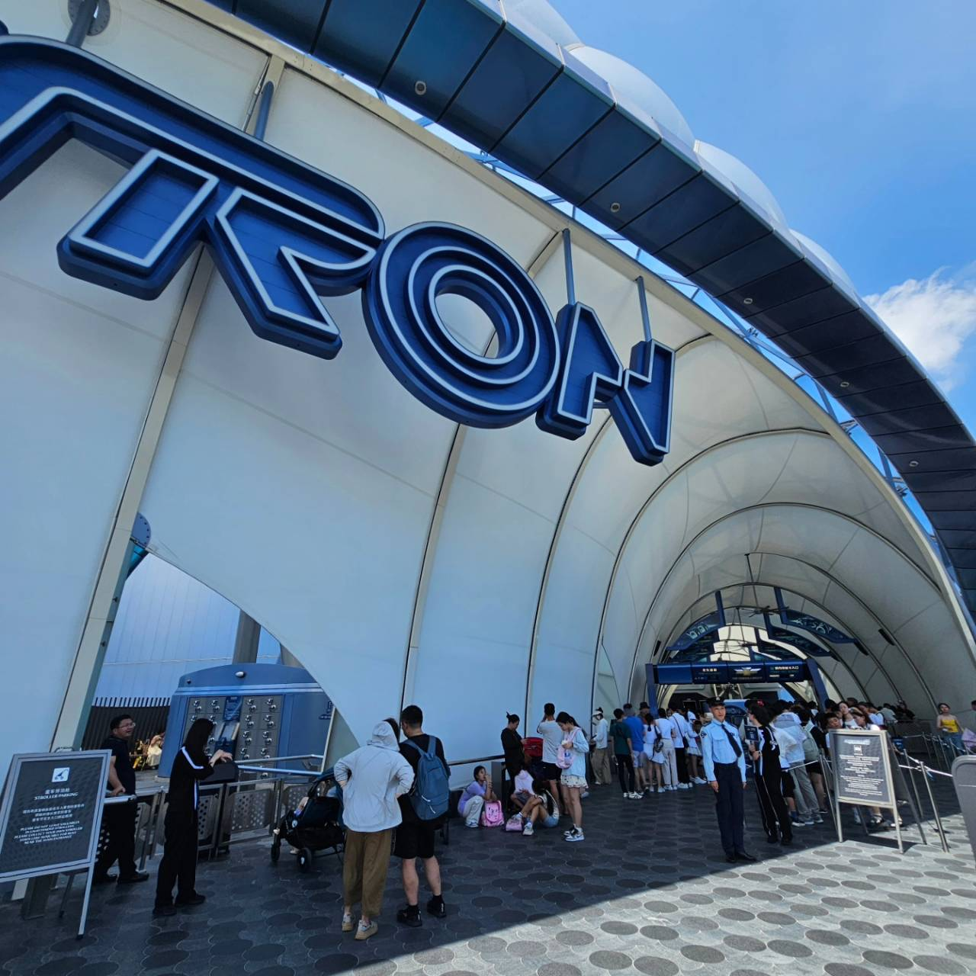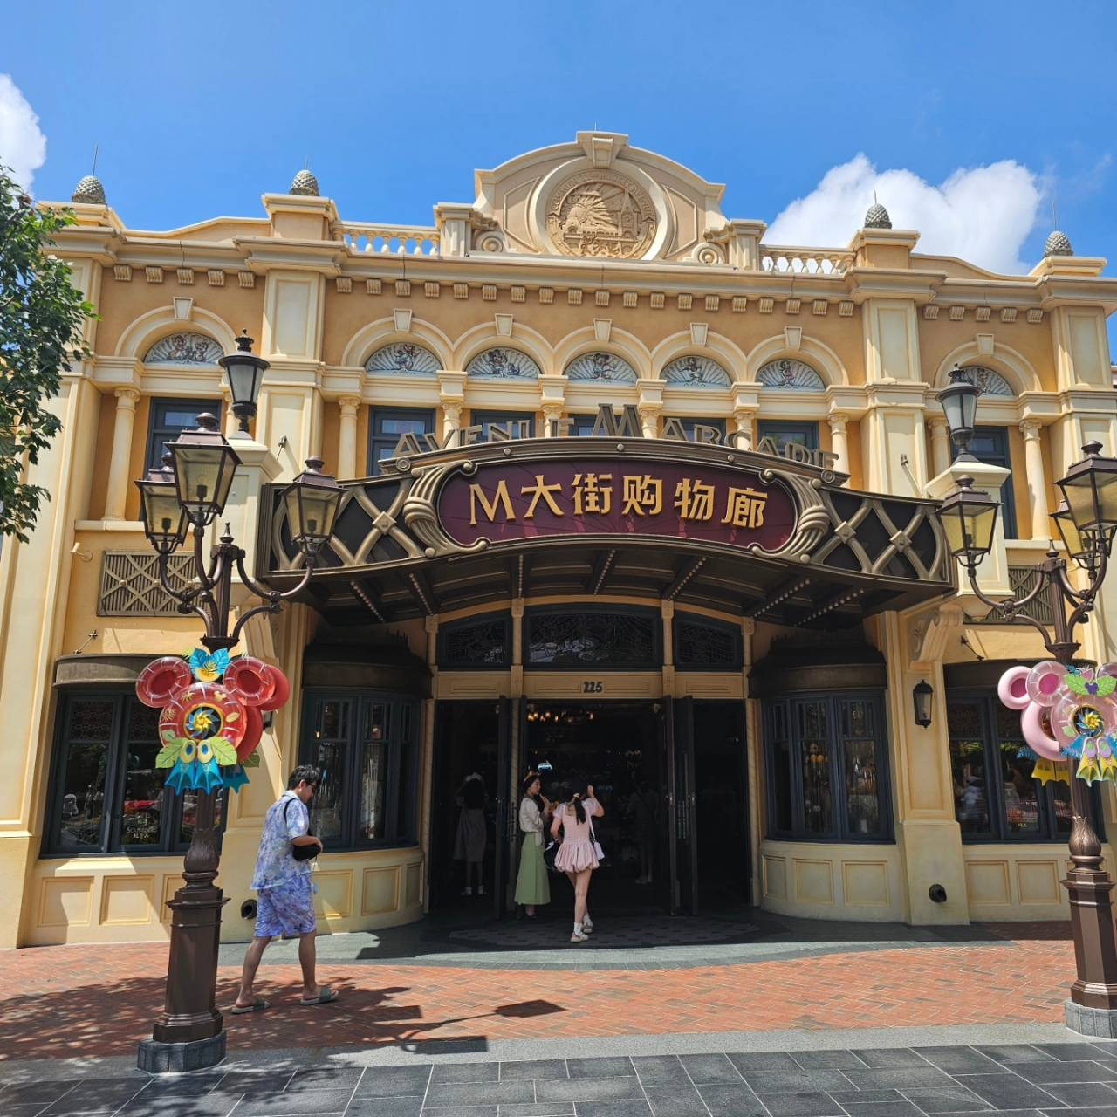
หมายเหตุ : กรณีที่ตรงวันเสาร์หรืออาทิตย์ เนื่องจากจะมีนักท่องเที่ยวค่อนข้างเยอะกว่าวันธรรมดา ทางบริษัทฯ ขอสงวนสิทธิ์ในการเปลี่ยนแปลงรายการเที่ยวเลโก้แลนด์ในวันธรรมดาเพื่อผลประโยชน์ของลูกค้าเป็นสำคัญ
หมายเหตุ : เนื่องจากตั๋วดิสนีย์ เป็นตั๋วกรุ๊ปซึ่งลูกค้าจะต้องเข้าสวนสนุกเวลาเดียวกันหรือพร้อมกันทั้งกรุ๊ป กรณีที่ลูกค้าต้องการซื้อตั๋ว Early Entrance หรือ Early Pass กรุณาแจ้งความประสงค์ให้ทางบริษัททราบ ตั้งแต่วันที่ทำการจองทัวร์ ทั้งนี้หากไม่มีการแจ้งล่วงหน้าและเกิดปัญหาใดๆ ขึ้นภายหลัง ทางบริษัทขอสงวนสิทธิ์ไม่รับผิดชอบต่อค่าใช้จ่ายหรือความเสียหายใดๆ ที่อาจเกิดขึ้น
หมายเหตุ : สำหรับการซื้อบัตร Early Entry หรือ Premier Access สามารกดซื้อได้ทาง Application Shanghai Disneyland โดยการโหลด App แล้ว register สามารถซื้อล่วงหน้าได้ 7 วัน มีให้เลือกหลายแบบ ทั้งแบบเซ็ต / แบบเดี่ยว ท่านสามารถชำระเงินผ่านบัตรเครดิตได้ด้วยตัวเอง ทั้งนี้จะต้องใช้เลขตั๋วดิสนีย์จากทางบริษัทเพื่อนำไปใส่ในการอ้างอิง กรุณาทักมาสอบถามอีกครั้งก่อนการซื้อบัตร
***ในกรณีที่ไม่ประสงค์เข้าชมสวนสนุก Disneyland ทางบริษัทคืนค่าเข้า 1,500 บาท
ทั้งนี้กรุณาแจ้งความประสงค์ล่วงหน้าไม่น้อยกว่า 15 วันก่อนวันเดินทาง***
 | อิสระรับประทานอาหารกลางวันและอาหารค่ำตามอัธยาศัย เพื่อความสะดวกในการเล่นเครื่องเล่นอย่างจุใจ
 |  | สมควรแก่เวลานำท่านเดินทางออกจาก สวนสนุกเซี่ยงไฮ้ดิสนีย์แลนด์ นำท่านกลับเข้าสูที่พัก
 | ที่พัก | Shanghai Best Boutique Hotel หรือเทียบเท่าระดับ 4 ดาว (มาตรฐานจีน)
 | วันที่สี่ | Free Day เลือกซื้อทัวร์ที่ต้องการ  ซื้อ Option1: อิสระเต็มวัน (ไม่มีรถและไกด์บริการ)  ซื้อ Option2: City Tour (เต็มวัน) รวมอาหารกลางวันและรถรับส่ง
 | เช้า | รับประทานอาหารเช้า ณ ห้องอาหารของโรงแรม (มื้อที่ 5)
 |  | ซื้อ Option1: อิสระท่องเที่ยวตามอัธยาศัย (ไม่มีรถและไกด์บริการ) ท่านสามารถสอบถามวิธีการเดินทางท่องเที่ยวเพิ่มเติมได้ที่ไกด์ท้องถิ่นและหัวหน้าทัวร์)
ซื้อ Option2: City Tour (เต็มวัน) รวมอาหารกลางวันและรถรับส่ง ไม่รวมอาหารค่ำ
เมืองโบราณจูเจียเจี่ยว (ไม่รวมล่องเรือ) – ถนนคนเดินเทียนจื่อฝาง – ถนนหวยไห่ลู่ – Freedom Gundum – ล่องเรือแม่น้ำหวงผู่
ราคา 3,500 บาท/ท่าน
- เมืองโบราณจูเจียเจี่ยว เมืองเก่าริมน้ำอายุเกือบ 1,700 ปี ที่มีชื่อเสียงในฐานะ "เวนิสแห่งเซี่ยงไฮ้" ตั้งอยู่ชานเมืองเซี่ยงไฮ้ ประเทศจีน มีคลองและสะพานหินโบราณที่สวยงาม บ้านเรือนสไตล์จีนโบราณริมน้ำ เหมาะแก่การเดินเล่น ล่องเรือ และสัมผัสวัฒนธรรมจีนแท้ๆ
- เทียนจื่อฝาง ย่านศิลปะและวัฒนธรรมเก่าแก่ในเซี่ยงไฮ้ ประเทศจีน ที่มีเสน่ห์ด้วยตรอกซอกซอยแคบๆ ผสมผสานกับความโมเดิร์น มีร้านค้า คาเฟ่ บาร์ ร้านอาหาร และร้านขายของฝากเก๋ๆ เหมาะกับคนที่ชอบถ่ายรูปสไตล์อาร์ตๆ วินเทจ และสัมผัสบรรยากาศเซี่ยงไฮ้แบบท้องถิ่น
- ถนนหวยไห่ลู่ เป็นแหล่ง ช้อปปิ้ง เซี่ยงไฮ้ เก่าแก่อายุกว่า 100 ปี บรรยากาศคึกคัก และโด่งดัง มีห้างสรรพสินค้าหลายแห่งจำหน่ายสินค้าแบรนด์ไฮเอนด์ไปจนถึงแบรนด์ราคากลางๆ นอกจากนี้ยังมีร้านค้าแบรนด์ดัง อย่างร้าน songmont อีกด้วย
- Freedom Gundam มีรูปปั้นกันดั้มขนาดเท่าตัวจริง (Life-Sized) ของหุ่น Freedom Gundam (ZGMF-X10A) ที่จัดแสดงถาวร ณ Mitsui Shopping Park LaLaport Shanghai Jinqiao ในเขตผู่ตง (Pudong New Area) เซี่ยงไฮ้ ประเทศจีน ซึ่งกลายเป็นแลนด์มาร์กสำคัญ ดึงดูดแฟนกันดั้มและนักท่องเที่ยวที่มาชมความอลังการและถ่ายรูปเป็นที่ระลึก
- ล่องเรือแม่น้ำหวงผู่ เป็นกิจกรรมท่องเที่ยวสุดคลาสสิกในเซี่ยงไฮ้ ที่ล่องเรือชมความงามของเมืองจากแม่น้ำหวงผู่ โดยเฉพาะช่วงกลางคืนที่แสงไฟจากสองฝั่งแม่น้ำสว่างไสว จะสร้างประสบการณ์ที่น่าประทับใจและเป็นสัญลักษณ์ของเซี่ยงไฮ้
 | 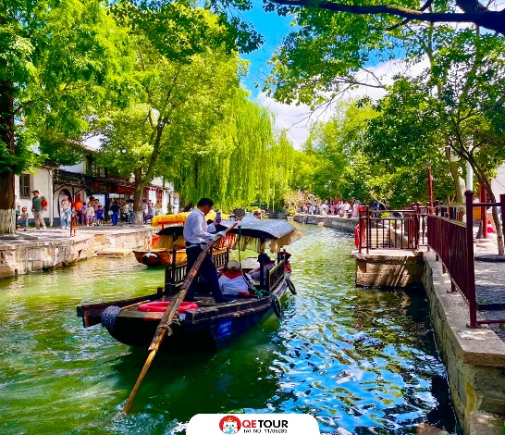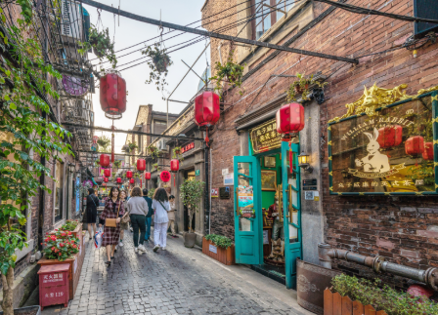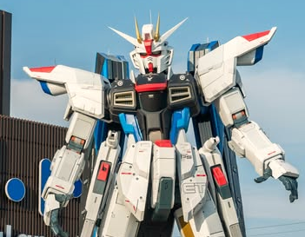
 |  | หมายเหตุ: กำหนดการชำระเงินค่า City Tour ก่อนเดินทางอย่างน้อย 15 วัน (ขั้นต่ำ 5 ท่านขึ้นไป) กรณีผู้เดินทางไม่ถึงจำนวนที่กำหนด บริษัทฯ ขอสงวนสิทธิ์ในการยกเลิกการเดินทาง หรือปรับเปลี่ยนราคาค่าบริการ โดยจะแจ้งให้ทราบล่วงหน้าอย่างน้อย 7 วันก่อนวันเดินทาง
 | ที่พัก | Shanghai Best Boutique Hotel หรือเทียบเท่าระดับ 4 ดาว (มาตรฐานจีน)
 | วันที่ห้า | ถนนอู่คัง – ตลาดร้อยปีเฉิงหวังเมี่ยว – หังโจว – ถนนโบราณซ่งเหอฝ่างเจีย – Hangzhou City Balcony – Hangzhou Outlet
 | เช้า | รับประทานอาหารเช้า ณ ห้องอาหารของโรงแรม (มื้อที่ 6)
 |  | นำท่านถ่ายรูปกับ ตึกเก่าสุดคลาสสิค Wukang Mansion หวูขางแมนชั่น เป็นตึกเก่าสุดคลาสสิคแห่ง เซี่ยงไฮ้ (Shanghai) นักท่องเที่ยวส่วนใหญ่มักนิยมมาถ่ายรูปกัน ตั้งอยู่ริมถนนเส้น Wukang Road โดยรอบ ๆ ก็จะมีร้านเบเกอร์รี่ คาเฟ่ ร้านอาหารมากมาย ตึกนี้สร้างเสร็จ ในปี 1924 และเป็นหนึ่งในอาคารที่ทางการจีนอนุรักษ์ไว้ ในอดีตตึกนี้เคยเป็นอพาร์ทเม้นท์ที่ชาวต่างชาติที่มา ทำงานที่เซี่ยงไฮ้เคยอาศัยอยู่แล้วก็ถูกเศรษฐีจีนซื้อไป ทำให้กลายเป็นที่พักที่ฮิตในหมู่ Celebrities ชื่อดังของเซี่ยงไฮ้ อาทิเช่น ดารา นักแสดง และผู้กำกับ เป็นต้น เนื่องจากในสมัยนั้นเซี่ยงไฮ้เป็นศูนย์กลางของวงการภาพยนตร์จีนนั่นเอง และตัวอาคารจะตั้งอยู่โดดเด่นบนห้าแยกเลย มีความ ละม้ายคล้ายคลึงกับ Flatiron ที่นิวยอร์ก
 | 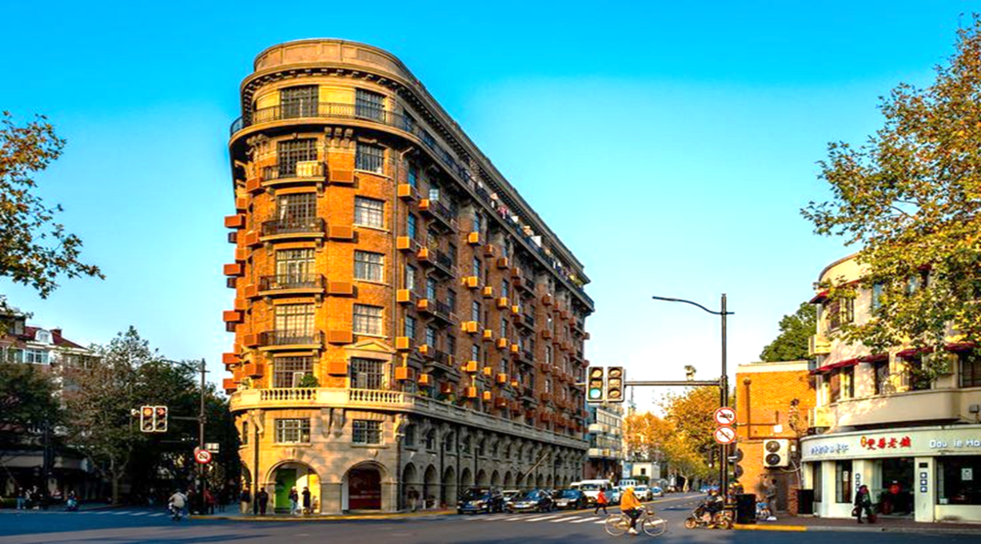
 | 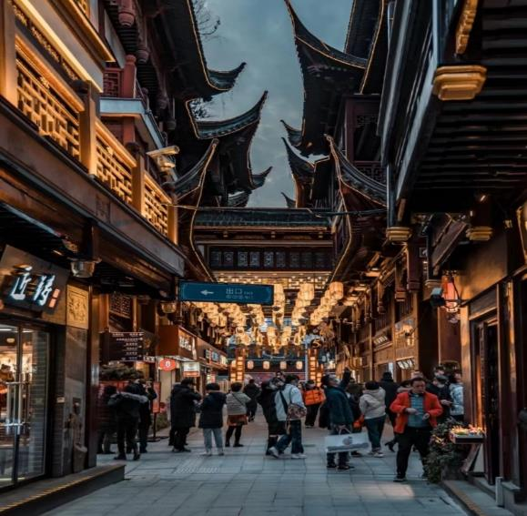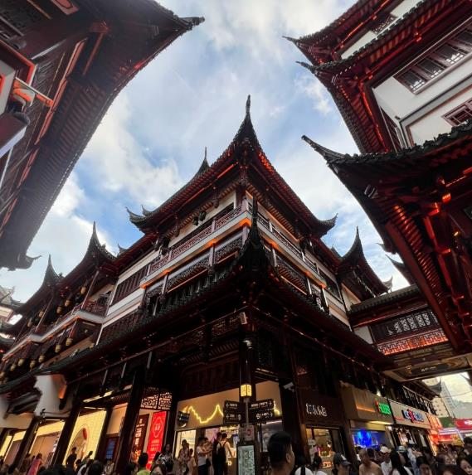
 |  | นำท่านเดินชม ตลาดร้อยปีเฉิงหวังเมี่ยว เป็นตลาดเก่าของผู่ตง เมืองเซี่ยงไฮ้อาคารบ้านเรือนบริเวณนี้เป็นสถาปัตยกรรมโบราณสมัยราชวงศ์หมิงและชิง แต่ทำเป็นร้านขายของมีทั้งของพื้นเมืองโบราณ ของที่ระลึก และสินค้าสมัยใหม่อย่างรองเท้ากีฬา กระเป๋า อีกทั้งยังมีร้านขายขนมและอาหารพื้นเมืองอีกมากมาย
 | กลางวัน | รับประทานอาหารกลางวัน ณ ภัตตาคาร (มื้อที่ 7)
 |  | จากนั้นนำท่านสู่ เมืองหังโจว อยู่ห่างจากเซี่ยงไฮ้ (ใช้เวลาเดินทางประมาณ 3 ชั่วโมง) นำท่านสู่ ถนนโบราณซ่งเหอฝ่างเจีย (He Fang Jie) เป็นส่วนหนึ่งของถนนวัฒนธรรมโบราณ "ชิงเหอฟาง" กลางเมืองหังโจว ที่นี่เป็นถนนคนเดินที่สะท้อนประวัติศาสตร์และวัฒนธรรมอันเก่าแก่ของหังโจวได้อย่างดี บ้านเรือนทั้งสองข้างทางที่สร้างขึ้นใหม่ล้วนสร้างจากไม้และมุงหลังคาสีคราม มีลักษณะเรียบง่ายแบบโบราณ สองข้างถนนสายนี้ส่วนใหญ่เป็นร้านค้าทั่วไป มีสินค้าพื้นเมือง และสินค้าที่ระลึก
 | 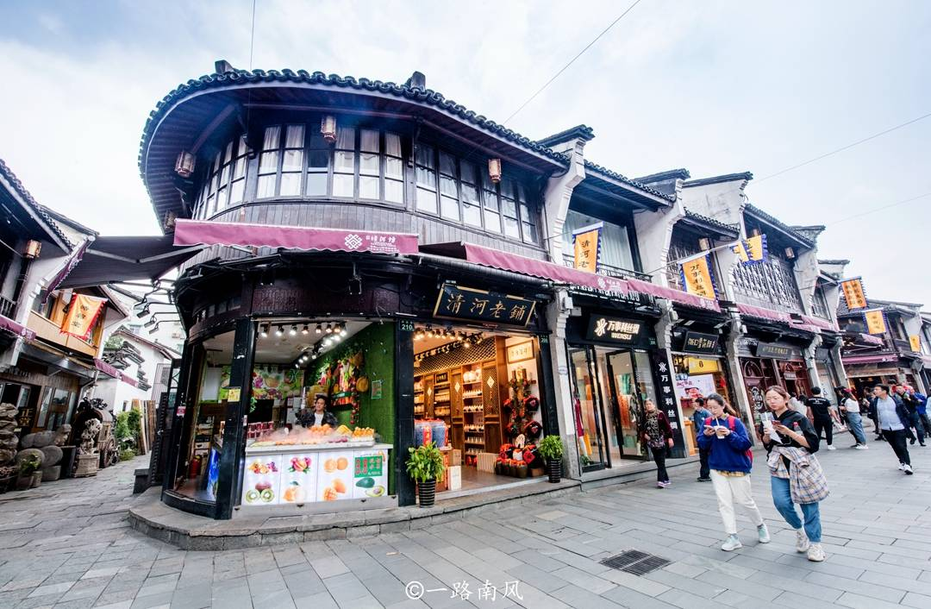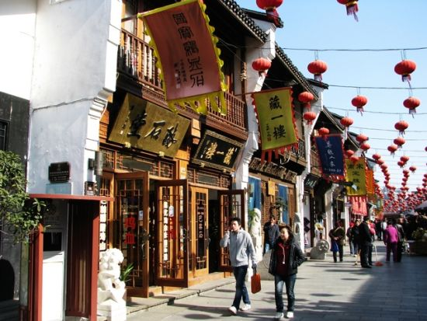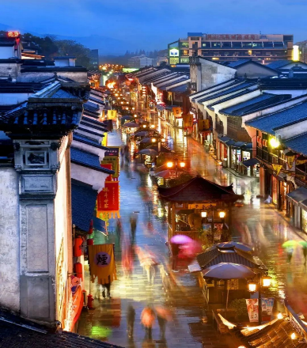
 |  | จากนั้นนำท่านชมบรรยากาศยามค่ำคืนที่ Hangzhou City Balcony ซึ่งเป็นสวนสาธารณะเปิดโล่งที่มีดีไซน์ทันสมัย เป็นจุดชมวิวชื่อดังในเมืองหางโจว ประเทศจีน ตั้งอยู่ในย่าน Qianjiang New Town ริมแม่น้ำเฉียนถัง และเป็นที่รู้จักกันดีในเรื่องทิวทัศน์ยามค่ำคืนอันงดงามจากแสงไฟของตึกสูงที่ส่องสะท้อนกับแม่น้ำ
 | 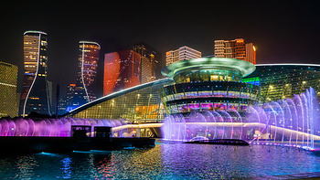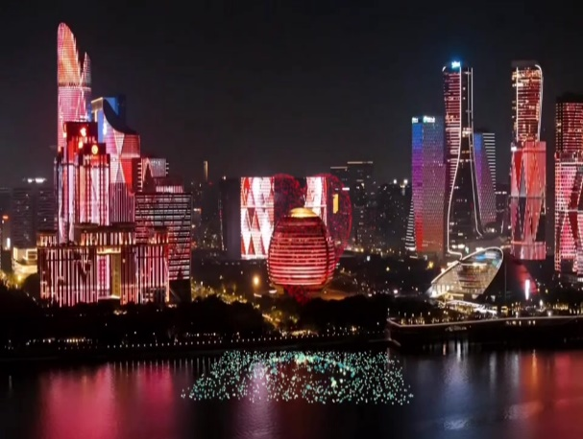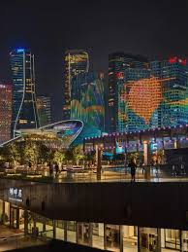
 |  | อิสระช้อปปิ้ง Hangzhou Outlet ให้ท่านได้เลือกซื้อสินค้าแบรนด์เนม และช้อปปิ้งอย่างจุใจ
 |  | อิสระอาหารค่ำ ให้ทุกท่านเลือกรับประทานอาหารตามอัธยาศัย
 | ที่พัก | Mercure Hangzhou Liping Hotel หรือเทียบเท่าระดับ 4 ดาว (มาตรฐานจีน)
วันที่หก |  | ทะเลสาบซีหู (ไม่รวมล่องเรือ) – ซีหูเทียนตี้ – สนามบินหังโจว เซียวซาน – กรุงเทพฯ(สนามบินดอนเมือง) (FD497 : 18.10 - 21.20)
 | เช้า | รับประทานอาหารเช้า ณ ห้องอาหารของโรงแรม (มื้อที่ 8)
 |  | นำท่าน ชมวิวทะเลสาบซีหู (ไม่รวมล่องเรือ) เป็นทะเลสาบน้ำจืดขนาดใหญ่เส้นผ่าศูนย์กลางประมาณ 15 กิโลเมตร ได้รับการขึ้นทะเบียนเป็นมรดกโลกทางวัฒนธรรมจากองค์การยูเนสโกเมื่อปี ค.ศ. 2011 หากใครมีโอกาสไปเยี่ยมเยือนเมืองหังโจว ก็ไม่อยากให้พลาดชมทัศนียภาพความสวยงามของทะเลสาบซีหูและสิ่งก่อสร้างทางวัฒนธรรมที่สวยงามและเป็นที่รู้จักกันดีอย่าง “เจดีย์เหลยเฟิง” กับ ตำนานความรักของนางพญางูขาว ที่ถูกนำมาดัดแปลงสร้างเป็นภาพยนตร์และซีรีส์อันโด่งดัง
 | 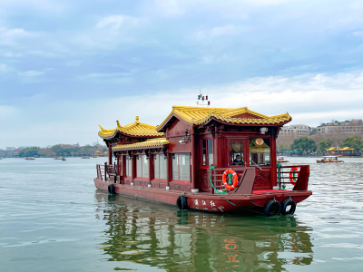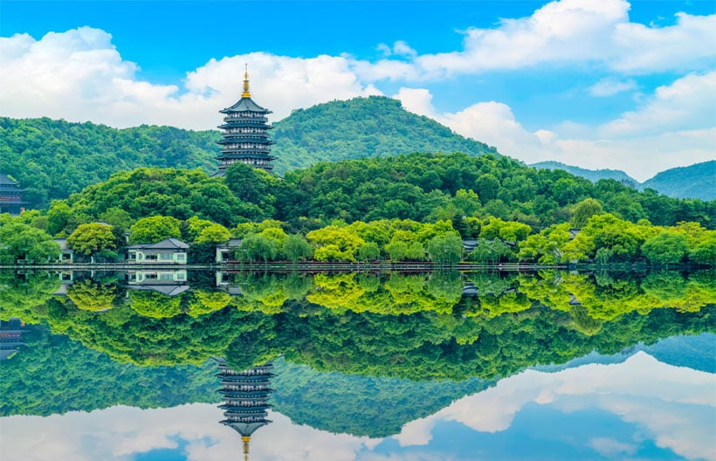
 |  | อิสระอาหารกลางวัน ให้ทุกท่านเลือกรับประทานอาหารตามอัธยาศัย
 |  | นำท่านสู่ ซีหูเทียนตี้ เป็นชื่อย่านการค้าและแหล่งท่องเที่ยวที่ตั้งอยู่ริมทะเลสาบซีหูในเมืองหังโจว ประเทศจีน มีร้านอาหาร คาเฟ่ และร้านค้าต่างๆ มากมาย ย่านนี้เป็นที่นิยมในการเดินเล่น จิบกาแฟ ลักษณะเด่นของที่นี่คือเป็นย่านที่มีบรรยากาศดีริมทะเลสาบซีหู
 |  | สมควรแก่เวลา นำท่านเดินทางสู่ สนามบินหังโจว เซียวซาน
 | 18.10 น. | เดินทางกลับสู่ สนามบินดอนเมือง ประเทศไทย โดยสายการบิน Air Asia (FD) เที่ยวบินที่ FD497
 | 21.20 น. | เดินทางกลับถึง สนามบินดอนเมือง โดยสวัสดิภาพพร้อมความประทับใจในการเดินทาง
